**GUI UI tesztek**

|  |  |
| --- | --- |
| Termék neve | Csudajó áruház |
| Felülvizsgáló | Rék Dávid |
| Csapattagok | Rék Dávid, Czakó Csongor  Ács Norbert |

Azonosító: 1

Tárgy: Blog címek magas Z-indexel

Hiba részletes leírása:

* A blog oldalon, a blogok címe túl magas layeren van, ezért minden, még a címek is alatta vannak.

Reprodukciós lépések:

1. Csudajó webáruház megnyitása
2. Blog oldal megnyitása a menüszalagról

Elvárt eredmény:

* A blog címe és leírása a menüszalag alá kerül

Kapott eredmény:

* A blog címe egybemosódik az oldal címével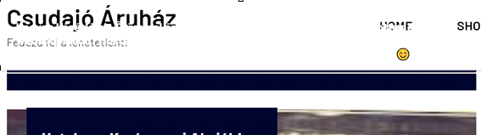

Szoftver: Google Chrome

Konfiguráció:

* Eszköz neve DESKTOP-JACE0QF
* Kiadás Windows 10 Pro
* Processzor Intel(R) Core(TM) i5-9400F CPU @ 2.90GHz 2.90 GHz
* Memória mérete 24,0 GB
* Rendszer típusa 64 bites operációs rendszer, x64-alapú processzor

Fontossági besorolás: 8

Súlyossági besorolás: 5

--------------------------------------------------------------------------------------------------------------

|  |  |
| --- | --- |
| Termék neve | Csudajó áruház |
| Felülvizsgáló | Rék Dávid |
| Csapattagok | Rék Dávid, Czakó Csongor  Ács Norbert |

Azonosító: 2

Tárgy: A hamburgermenü nem csukódik össze vizsgáló után

Hiba részletes leírása:

* Ha a böngésző beépített vizsgálóját használva telefonos méretre tesszük az oldalt, majd megnyitjuk a menüt, az a vizsgáló bezárása után is jelen lesz.

Reprodukciós lépések:

1. Csudajó webáruház megnyitása
2. Vizsgáló megnyitása
3. Hamburgermenü lenyitása
4. Vizsgáló bezárása

Elvárt eredmény:

* A hamburgermenü összecsukódik

Kapott eredmény:

* A hamburgermenü egybemosódik az oldal többi részével

Szoftver: Google Chrome

Konfiguráció:

* Eszköz neve DESKTOP-JACE0QF
* Kiadás Windows 10 Pro
* Processzor Intel(R) Core(TM) i5-9400F CPU @ 2.90GHz 2.90 GHz
* Memória mérete 24,0 GB
* Rendszer típusa 64 bites operációs rendszer, x64-alapú processzor

Fontossági besorolás: 4

Súlyossági besorolás: 2

----------------------------------------------------------------------------------------------------------------

|  |  |
| --- | --- |
| Termék neve | Csudajó áruház |
| Felülvizsgáló | Rék Dávid |
| Csapattagok | Rék Dávid, Czakó Csongor  Ács Norbert |

Azonosító: 3

Tárgy: A hamburgermenü kitakarja a Home feliratot

Hiba részletes leírása:

* Telefonos nézetben a hamburgermenü ikonjának a sarka kitakarja a Home felirat elejét, nehezebbé téve annak olvashatóságát

Reprodukciós lépések:

1. Csudajó webáruház megnyitása
2. Vizsgáló megnyitása
3. Telefonos nézetbe állítás

Elvárt eredmény:

* A menü eltolja egy kicsivel az egész sort

Kapott eredmény:

* A menü a home felirat fölé kerül

Szoftver: Google Chrome

Konfiguráció:

* Eszköz neve DESKTOP-JACE0QF
* Kiadás Windows 10 Pro
* Processzor Intel(R) Core(TM) i5-9400F CPU @ 2.90GHz 2.90 GHz
* Memória mérete 24,0 GB
* Rendszer típusa 64 bites operációs rendszer, x64-alapú processzor

Fontossági besorolás: 2

Súlyossági besorolás: 1

----------------------------------------------------------------------------------------------------------------

|  |  |
| --- | --- |
| Termék neve | Csudajó áruház |
| Felülvizsgáló | Rék Dávid |
| Csapattagok | Rék Dávid, Czakó Csongor  Ács Norbert |

Azonosító: 4

Tárgy: Inkonzisztens reszponzivitás a kuponok oldalon

Hiba részletes leírása:

* A kuponok oldalon telefonos nézetben, 870-1000 pixel szélesség között a kártya és tartalma összemegy, de a kép nem

Reprodukciós lépések:

1. Csudajó webáruház megnyitása
2. My account menüből a coupons menüpont kiválasztása
3. Vizsgáló megnyitása
4. Oldal összecsukása 870 és 1000 pixel szélesség közé

Elvárt eredmény:

* A kártya minden tartalma, beleértve a képet is, a telefonos nézetre változik

Kapott eredmény:

* A kép mérete megtartja az asztali méretet, a kártya meg átalakul a telefonosra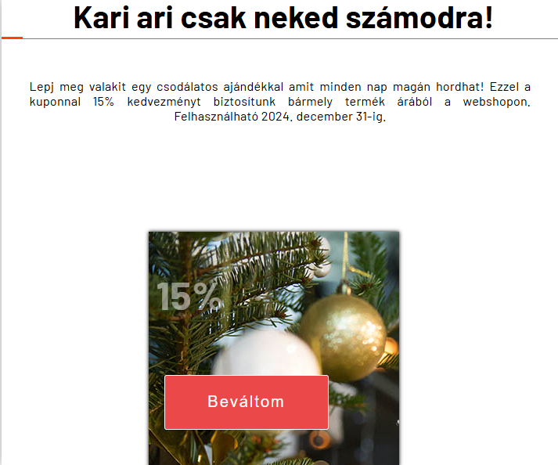

Szoftver: Google Chrome

Konfiguráció:

* Eszköz neve DESKTOP-JACE0QF
* Kiadás Windows 10 Pro
* Processzor Intel(R) Core(TM) i5-9400F CPU @ 2.90GHz 2.90 GHz
* Memória mérete 24,0 GB
* Rendszer típusa 64 bites operációs rendszer, x64-alapú processzor

Fontossági besorolás: 2

Súlyossági besorolás: 1

----------------------------------------------------------------------------------------------------------------

|  |  |
| --- | --- |
| Termék neve | Csudajó áruház |
| Felülvizsgáló | Rék Dávid |
| Csapattagok | Rék Dávid, Czakó Csongor  Ács Norbert |

Azonosító: 5

Tárgy: Inkonzisztens reszponzivitás a kuponok oldalon

Hiba részletes leírása:

* A kuponok oldalon telefonos nézetben, 870-1000 pixel szélesség között a kártya és tartalma összemegy, de a kép nem

Reprodukciós lépések:

1. Csudajó webáruház megnyitása
2. Contact us oldal megnyitása a menüszalagról
3. A “rendeltél már tőlünk” csúszka nemre állítása
4. Ugyan ez a csúszka igenre állítása

Elvárt eredmény:

* Tiszta, sima átváltás a kettő mód között

Kapott eredmény:

* Indokolatlan kijelölés ikon villog a NEM felirattól jobbra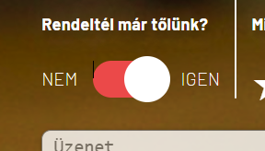

Szoftver: Google Chrome

Konfiguráció:

* Eszköz neve DESKTOP-JACE0QF
* Kiadás Windows 10 Pro
* Processzor Intel(R) Core(TM) i5-9400F CPU @ 2.90GHz 2.90 GHz
* Memória mérete 24,0 GB
* Rendszer típusa 64 bites operációs rendszer, x64-alapú processzor

Fontossági besorolás: 2

Súlyossági besorolás: 1